**Лекция 11. Расчет состава и параметров продуктов за падающей ударной волной**

Расчет состава и параметров продуктов за падающей ударной волной 2

Пример расчета параметров и состава продуктов ударно-волнового сжатия алмаза с использованием программного комплекса термодинамических расчетов TDS. 3

# Расчет состава и параметров продуктов за падающей ударной волной

Задача о падающей ударной волне позволяет осуществить термодинамический расчет параметров и состава продуктов за падающей ударной волной (УВ). При решении этой задачи в исходных данных надо задать параметры за фронтом УВ (например, степень сжатия или число Маха).

Термодинамический расчет параметров и состава продуктов за падающей ударной волной основан на гидродинамической модели. Для плоской одномерной волны:

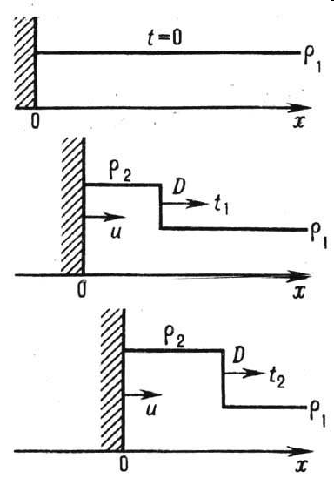

Индекс 1 – покоящая среда, 2 – среда за фронтом ударной волны

Используются уравнения сохранения потоков массы, импульса и энергии для падающей ударной волны совместно с уравнениями состояния возможных продуктов:

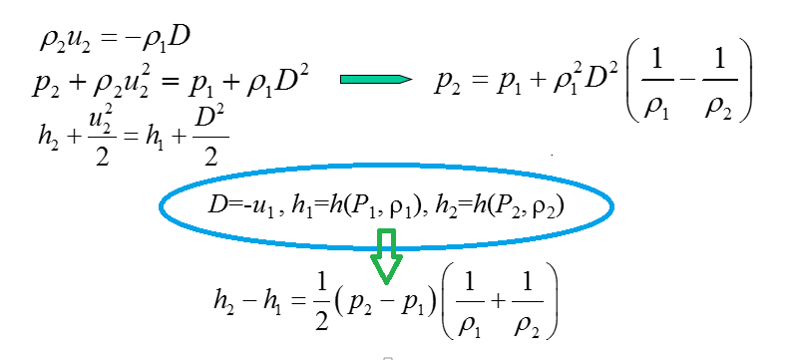

*Адиабата Гюгонио*

Продукты за падающей ударной волной могут быть равновесными, неравновесными и замороженными, т.е. совпадать по составу с исходным состоянием.

Запишем систему газодинамических уравнений сохранения:

*Уравнение сохранения потока массы вещества:*

*,*

*Уравнение сохранения потока импульса:*

*Уравнение сохранения потока энергии:*

# Пример расчета параметров и состава продуктов ударно-волнового сжатия алмаза с использованием программного комплекса термодинамических расчетов TDS.

Рассчитать параметры и состав ударно сжатого твердого углерода в фазе алмаза диапазоне степеней сжатия *v*/*v*0 от 0.95 до 0.6, где *v*0 – плотность алмаза при нормальных условиях.

В блок ввода «Исходные реагенты» введем химическую формулу изучаемого вещества. Наберем в строке ввода латинскими буквами C/s/ и нажмем Enter. Буква /s/ в косых скобках означает, что рассматривается углерод в твердом состоянии (solid). Теперь в меню **Данные** выберем команду Тип задачи соответствующую рассматриваемой задаче Падающая ударная волна.

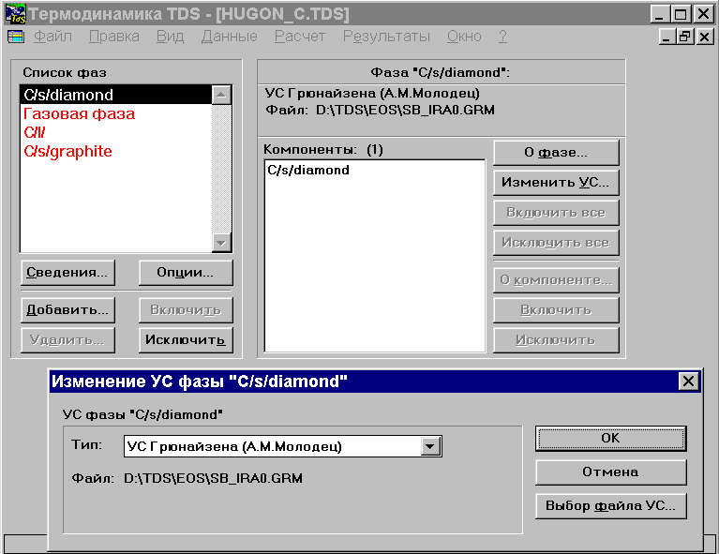С помощью команды Виды хим. превращений из меню **Данные** можно определить, какие химические превращения будут разрешены при решении задачи. По умолчанию предполагается, что в рассматриваемом физико-химическом процессе разрешены только химические реакции. Если необходим учет ионизации продуктов или полная «заморозка» состава (frozen composition), то в окне «Виды химических превращений» можно задать и эти виды превращений.

Далее с помощью команды Продукты и УС продуктов из меню **Data (Данные)** зададим термические УС продуктов за ударной волной (УВ).

Исключим с помощью кнопки *«Omit (Исключить)»* из рассмотрения газовую фазу. Также из рассмотрения следует исключить конденсированные фазы углерода: графит и жидкий углерод. В списке «Список фаз» названия исключенных фаз будет отображаться красным цветом шрифта. Название единственной рассматриваемой фазы **С/s/diamond** отображается черным шрифтом.

По умолчанию для конденсированных фаз выбирается УС несжимаемого вещества. Так как такое УС не описывает реальных свойств алмаза при высоком давлении, то изменим УС несжимаемого вещества на УС в виде Грюнайзена с модифицированным набором коэффициентов, полученным по методике А.М. Молодца [3]. Для этого с помощью кнопки *“Изменить УС”*, расположенной справа, активизируем окно «Change EOS for phase (Изменение УС фазы)». В списке «Тип» выберем вид уравнения «УС Грюнайзена (А.М. Молодец)», используя кнопку *«Выбор файла УС»* выберем файл с коэффициентами УС. Под списком «Тип» находится строка, в которой приведены адрес и название файла, из которого берутся коэффициенты выбранного УС «D:\TDS\EOS\sb_ira0.grm». Таким образом, задано УС для единственной рассматриваемой фазы.

Теперь с помощью команда Расчетные точки задачи из меню **Данные** перейдем в окно расчета задачи. Окно состоит из двух частей. В верхней части находятся исходные данные задачи. Слева указаны наименования исходных параметров, сгруппированных по темам. На желтом фоне в столбцах показаны значения исходных параметров. По умолчанию в программе TDS предполагается использовать размерности единиц СИ. Зададим плотность и энтальпию образования исходного конденсированного вещества (алмаза). Для удобства с помощью команды Unit (Размерность) из меню **Данные** изменим размерность темы «Энтальпия исходных реагентов при р0=1атм» на более привычную [ккал/моль] и введем значение энтальпии образования алмаза **0,454** и нажмем Enter. Теперь зададим плотность алмаза, т.е заполним строку «Плотность конденсированных реагентов». Введем значение плотности алмаза при нормальных условиях **3515** кг/м3. Так как необходимо произвести несколько расчетов при разных значениях начальной плотности заряда, то будем решать задачу используя несколько столбцов. Скопируем значения энтальпии и плотности во все столбцы, находящиеся справа.

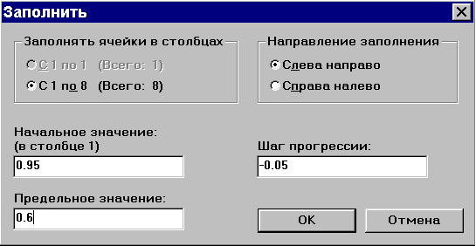Следующим шагом будет задание параметров за УВ. Зададим изменение удельного объема вещества (степень сжатия v/v0). Для удобства воспользуемся командой Заполнить из меню **Правка**. Зададим начальное значение 0.95, шаг прогрессии –0.05, а предельное значение 0.6.

Таким образом, получился восемь столбцов с заполненными исходными данными. Курсивным шрифтом отображаются значения параметра, вычисляемые программой, не подлежащие изменению пользователем. Полужирным шрифтом отображаются значения исходных данных, вводимые пользователем с клавиатуры. Обычным шрифтом отображаются значения, рассчитывающиеся автоматически программой по введенным пользователем данным, но доступные пользователю для изменения. С помощью «Мастера исходных данных» из меню **Данные** можно отобразить или скрыть некоторые темы и параметры исходных данных. На этом этапе ввод данных задачи закончен.

Произведем расчет всех столбцов. Для этого курсором выделим все столбцы и с помощью команды Выполнить расчет из меню **Расчет** произведем вычисления в выбранной группе столбцов. В нижней части окна после выполнения расчета на голубом фоне будут содержаться результаты решения задачи. С помощью «Мастера результатов» из меню **Результаты** можно отобразить другие темы параметров УВ и за УВ, которые по умолчанию не отображаются. Можно показать энергетические и дифференциальные свойства системы за УВ, состав системы, скорости фаз, информацию о расчете. Для удобства пользователя состав фаз можно показывать в мольных или массовых долях, значение скорости фаз может быть представлено относительно фронта продуктов детонации или в лабораторной системе координат.

Полученные результаты можно выделить и скопировать как таблицу с использованием команды Специальное копирование из меню **Правка** и вставить в лист MS Excel для дальнейшей обработки и представления их в виде таблиц или графиков.

Для сравнения полученных расчетных данных с экспериментальными для проверки адекватности использованных уравнений состояний воспользуйтесь базой данных [www.ihed.ras.ru/rusbank](http://www.ihed.ras.ru/rusbank) .